课题编号 2024B-178
真实测评数据分析报告
60人总体 · 两个30人选修班

数据对象 | 校本选修一班30人、选修二班30人
数据字段 | 前测、后测、六维能力、学习兴趣、项目作品
匿名方式 | A01—A30、B01—B30
分析性质 | 描述性统计

江苏省东台中学 · 二〇二六年七月

一、数据结构与核验
本报告使用60名学生的真实测评数据。60人总表由两个班级表组成：选修一班30人，匿名编号A01—A30；选修二班30人，匿名编号B01—B30。三份CSV保留相同字段，统计工作簿通过公式计算样本量、前后测均值、提升人数、班级结果和指标均值。经核验，总表样本量为60，两班样本量各30，所有记录的数据来源字段均为real。

二、前后测结果
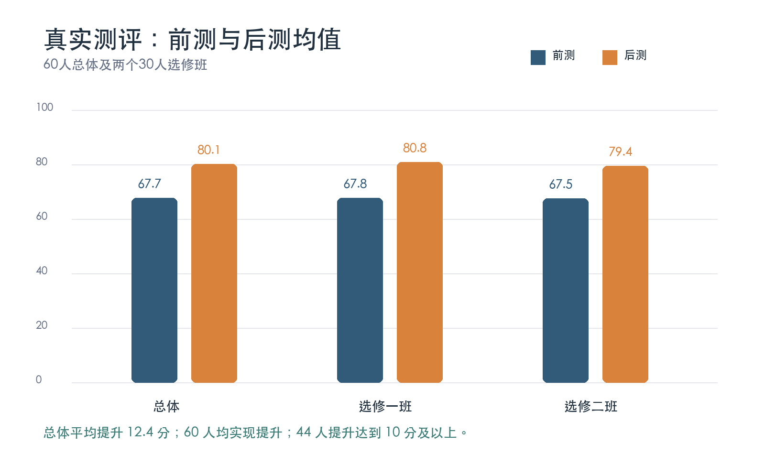
图1 总体与分班前后测均值
总体前测均值67.7分，后测均值80.1分，平均提升12.4分；60人后测均高于前测，其中44人提升达到10分及以上。选修一班平均提升12.9分，选修二班平均提升11.9分。两个班级起点接近、后测均明显提高，说明现行课程在两个班级中都取得了稳定的阶段性学习结果。

三、能力维度与项目作品
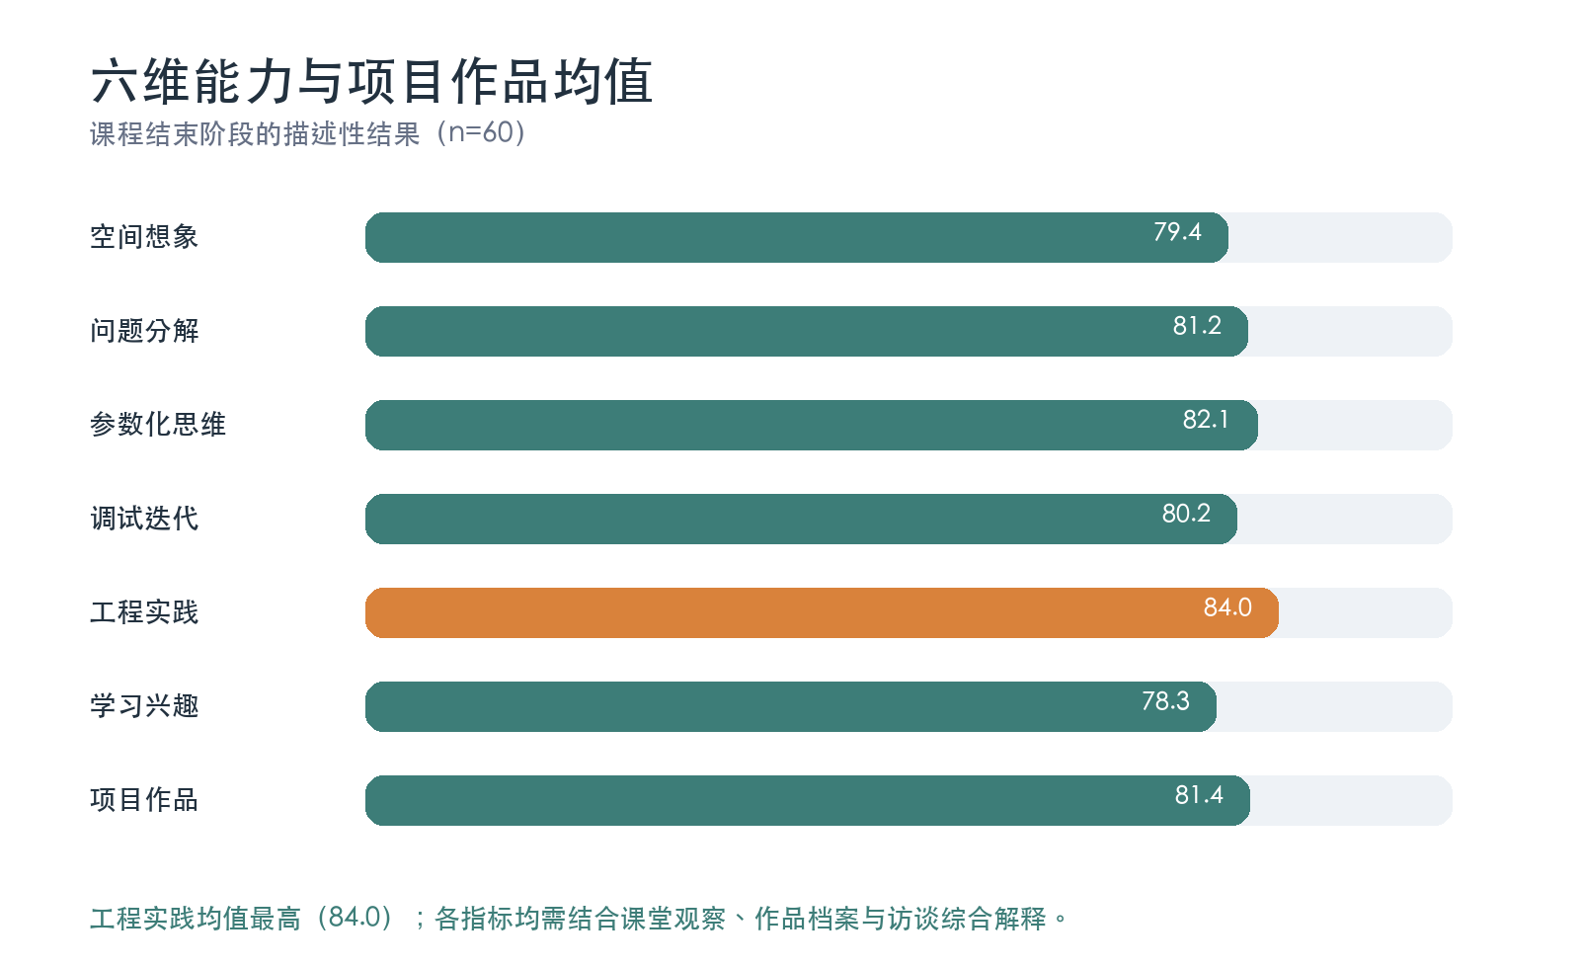
图2 课程结束阶段的维度与作品均值
工程实践均值84.0，为各维度最高；参数化思维82.1、问题分解81.2、调试迭代80.2、空间想象79.4、学习兴趣78.3，项目作品均值81.4。结果支持课程继续保持“模型必须验证、代码必须解释、作品必须留证”的教学取向，同时需通过分层项目和更及时的展示反馈继续提升学习兴趣。

四、解释边界
- 本报告呈现描述性统计，不把分数变化直接解释为唯一因果结果。
- 六维能力为课程结束阶段指标均值，不构造不存在的维度前测。
- 结论需与课堂观察、研究课记录、访谈和作品版本档案相互印证。
- 公开材料只保留匿名编号，姓名对应表由学校内部单独保管。

五、随附数据文件
随附文件包括：04_真实测评数据_60人.csv；04_真实测评数据_选修一班_30人.csv；04_真实测评数据_选修二班_30人.csv；04_真实测评数据统计分析_60人.xlsx。

